
联系我们
QQ：481083020（北斗地理教师群）
481050942（北斗地理学生群）
微信：beidoudili
电话：010-87887582-815
网址：www.beidoustudy.com
邮箱：beidoustudy@163.com


获取更多实时资讯，请关注北斗地理

欧洲西部教学设计
【教材分析】
“欧洲西部”即是初中学段的必学章节，也是高考的必考内容，这部分的教学要把初高中地理知识有机衔接起来，帮助学生建立以高中系统地理为基础的区域地理知识框架。
首先在内容上，这部分内容容量很大，如何在一个课时能顺利完成，必须借助多媒体的方式才能扩大教学的信息量，就必须进行大胆的剪裁，删除一些细枝末节，而留取重要的信息。
其次，在要求的层次上要达成的目标应是课程标准和高考考试大纲的双重目标，因此，教学设计不但要注重欧洲西部的位置、范围和区域地理特征等知识的复习巩固，更要注重学生获取和解读信息、调动和运用知识、描述和阐释事物，以及论证和探讨问题等能力的培养。
这部分内容虽说应该是学生在初中应该学过的内容，但由于学生基础的问题，还有需要提升到高考的备考高度，需要扩充、挖掘的内容非常多，怎么样让学生在一节课内既能补充初中基础，又能提升地理高考考试能力，是本节课要努力解决的问题。
【教学目标】
（一）知识与能力
1．能在区域地图上找出并识记欧洲西部的位置、范围；使学生掌握阅读和使用地图的基本技能。
2．运用地图、统计图及相关资料分析欧洲西部的地形、气候、水文特征。
3．分析说出欧洲西部工业区的分布特点。以德国鲁尔区为例分析工业发展的区位条件以及工业布局的特点和原因。
4．进一步掌握从图文资料中获取有效信息，结合所学知识，描述和阐释地理事物、论证和探讨地理问题的基本技能。
（二）过程与方法
1．通过学生完成地图填充，让学生知道并识记欧洲西部的位置、范围、主要的地形单元等，掌握借助读图和绘图技能快速获取有效信息的方法。
2．通过读图分析本区的位置、地形和气候，探究欧洲西部气候的成因，学会从地理的位置、地形、大气环流、洋流等地理环境要素角度，论证气候的形成原因、形成方法和思路。
3．归纳总结出欧洲西部主要农业地域类型形成的条件，明确独特的自然环境对地区农牧业有重要影响的规律。
4．运用工业区位分析方法去分析鲁尔区的兴衰，并探究对我国传统工业的借鉴意义，学会知识的迁移运用。
（三）情感态度价值观
通过以上的学习，进一步培养学生对地理信息的提取、归纳、推理、对比及分析判断的思维能力，树立人地协调的观念，并使学生从欧洲西部区域经济联合发展的成功经验中获得启示，得以借鉴。
【教学重点】
1．欧洲西部的气候成因。
2．分析欧洲西部主要农业地域类型形成的条件。
【教学难点】
运用工业区位分析方法分析鲁尔区的兴衰，并探究对我国传统工业的借鉴意义，学会知识的迁移运用。
【教学方法】案例教学法、探究教学法
【教学工具】自制教学课件、多媒体教学设备
【课 型】复习课
【课 时】1课时
【教学过程】

教学过程 | 设计意图
【情境导入】用多媒体播放播放习主席访问欧洲四国的视频。  师：习主席的欧洲之行为什么会受到世界各国的关注呢？习主席访问欧洲的重点又在哪里呢?今天就让我们带着这些疑问跟随习主席的步伐走进欧洲西部。  【展示学习目标】  【自主学习】  一、自然地理特征  1．填出：经线： 0°，20°E 纬线：40°N，60°N；  海洋：北海、波罗的海、地中海；  国家：荷兰、法国、德国、比利时；描述欧洲西部的位置  2．填出：  半岛：斯堪的纳维亚半岛、亚平宁半岛；平原：西欧平原、波德平原；山脉：斯堪的纳维亚山脉、阿尔卑斯山；河流：莱茵河、多瑙河。描述欧洲西部的地形特征。  3．用箭头标出出欧洲西部的主要风带和洋流的大体位置，结合其位置和地形特征分析海洋性气候显著的原因。  （课件：展示自主学习要求）  要求：迅速、准确填出学案中要求的内容（名称可以简写）  运用地理术语描述欧洲西部的位置、地形特征。  能够运用气候形成因子分析其海洋性气候显著的成因。  【承转】通过填图和同学们的回答，我们已经掌握了欧洲西部的自然地理特征，下面让我们看一下习主席欧洲访欧的重点。  二、人文地理特征  （课件：习主席访问的第一站是荷兰，通过习主席在“奶牛”图片前驻足良久，引出欧洲的第一种农业地域类型——乳畜业，并通过展示荷兰乳畜业和中国畜牧业图片，了解中荷乳业的差距。）  师：这也是为什么当中国乳制品行业发展出现问题时，荷兰奶粉畅销中国。引出合作探究问题:  1．荷兰发展乳畜业有哪些优势区位条件？  2．针对中国乳畜业的现状，中国应该采取什么样的应对措施？  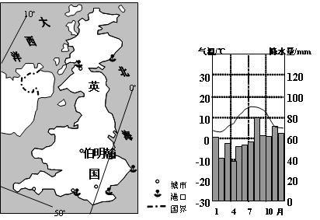  【迁移应用】  棉花生长发育的适宜温度为25～30⁰C，开花、结铃和纤维发育要求在20⁰C以上，光照充足。15世纪英国开始出现棉花种植，但其棉花种植业并未得到迅速发展。右图示意英国地理位置及伯明翰多年平均各月气温、降水量。  根据材料和右图分析限制英国棉花种植的气候条。  （课件：播放习主席访问的第二站法国，通过法国的“红酒”引出欧洲西部的第二种农业地域类型——地中海园艺业）  自主学习问题：  据图和材料分析贺兰山葡萄种植与法国葡萄园相比有哪些有利和不利条件？  学生总结：农业区位的分析方法  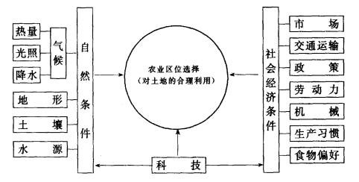  师：（课件展示）  （课件：播放习主席访问的第二站德国，引出欧洲西部最典型的传统工业区——鲁尔区，播放鲁尔区兴衰的图片）  自主探究问题：请同学们结合材料和图表分析鲁尔区整治的具体措施。  生展示：略  师：归纳总结  （课件:展示鲁尔区综合整治的措施，分经济、社会和生态三个方面）  师总结：传统工业答题模板分析（课件展示）  三、学以致用  【承转】：我们龙矿集团也是山东省百强企业，全国唯一一家实施海下采煤技术的煤炭企业。  材料一：龙矿集团位于山东半岛渤海湾南岸的龙口市境内，是集煤炭、电力、建工、机械加工等为一体的省管国有大型海滨煤炭企业，也是全国唯一一家实施海下采煤技术的煤炭企业。所辖煤田横跨龙口、蓬莱两市，已勘明地质储量26.8亿吨，其中陆地储量13.9亿吨,海底储量12.9亿吨；龙矿集团还是目前山东省唯一一家油页岩综合利用企业，目前页岩油产量居全国第二位，并在中小颗粒油页岩炼油方面居国内领先地位。  材料二： 2011年8月29日电 日前，山东烟台龙口龙矿集团被省“蓝色经济办”确定为山东半岛蓝色经济区重点企业。入选后，龙矿集团将获得省“蓝办”下发的扶持资金，并享受相应优惠政策，这给龙矿集团发展战略新兴产业和现代海洋服务业奠定了坚实基础。  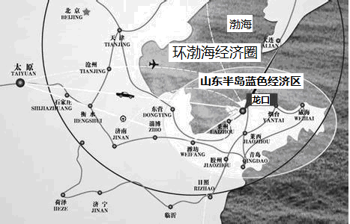  合作探究  如果你是龙矿集团的董事长，如何才能让龙矿集团永远立于不败之地，走可持续发展之路，谈谈你对龙矿企业未来发展的看法。  【课堂小结】  （课件展示：区域地理的复习思路）  这节课我们学习了世界上最发达的地区之一欧洲西部，通过填图了解了欧洲西部的自然地理特征，重点分析了欧洲西部农业地域类型的区位条件，借鉴了鲁尔区综合整治的措施。看到中欧差距还很大，我们习主席访欧的重点就是希望加强中欧之间的经济、贸易、文化交流，使我们的国家越来越富强，希望我们的中国梦早日实现。这需要我们全中国为之奋斗，更寄希望与我们在座的每一位有志青年，因为少年智则国智，少年富则国富，少年强则国强……  大屏幕展示：梁启超的《少年中国说》选段。  【教学反思】  【课后延伸】  （2014·安徽卷）下图为某岛的地理位置示意图。读图，完成1～2题。  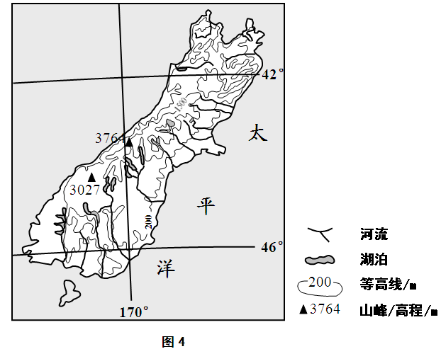  1. 图示岛屿西南部降水丰沛，主要是因为  ①盛行西风 ②地形抬升 ③暖流增湿④反气旋活跃  A. ①② B. ②③ C. ③④ D. ①④  2. 下列农业生产类型中，最适宜在图示岛屿发展的是  A. 水田农业 B.迁移农业C. 种植园农业 D.畜牧业  (2014·江苏卷）3．阅读材料，回答下列问题。  材料一：大庆是我国目前最大的陆上油田和重要的石化基地，截止2008年大庆油田已经开采出可采储量的75%，近年来大庆重点发展了石化深加工、电子信息、机械及仪表、仪器生产等产业。下表是大庆市近年主要经济和产业指标值。  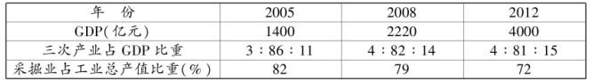  材料二：玉门是我国第一个石油工业基地，2009年被列为我国资源枯竭型城市，多年的石油开采造成大气、水和土壤的严重污染，老城区人口从13万锐减至3万。近年来玉门重点发展了新能源产业。  (1)分析大庆市产业结构及变化特点。  (2)目前大庆和玉门在资源、经济和环境三方面面临问题的差异是什么？  (3)根据各自面临的问题和具有的优势，两市选择不同产业发展方向的原因是什么？  (4)西部大开发和振兴东北老工业基地的国家战略，对大庆、玉门这类资源型城市加速产业结构调整，促进区域可持续发展的作用是什么？ | 视频导入，形象直观。  使学生明确通过本节课的学习应该达成哪些目标。  通过学生完成地图填充，让学生知道并识记欧洲西部的位置、地形特征等，探究欧洲西部气候的成因，学会从地理的位置、地形、大气环流、洋流等地理环境要素角度，论证气候的形成原因、形成方法和思路。  以习主席访问国家为主线，通过展示荷兰和中国乳畜业图片，直观形象、印象深刻，引发学生思考。  让学生明确气候对农业生产的影响，要因地制宜。  培养学生对知识迁移应用的能力，提升学生对比分析问题的能力  培养学生归纳提升能力  通过播放鲁尔区兴衰的历程，调动学生学习热情。  培养学生快速、准确、全面从图文材料中获取有效信息的能力。  培养学生归纳提升的能力。  用“龙矿集团”案例，巩固本节课的难点，培养学生对传统工业整治措施的迁移应用能力。  ，  建立区域地理复习的模板  激发学生的爱国热情和为中华之崛起而读书的责任心。  用2014年高考题，贴近高考，培养学生高考应试能力；1、2题主要考查学生对欧洲西部自然地理特征和农业区位的分析应用能力；第3题考查学生对传统工业知识的迁移应用能力。

